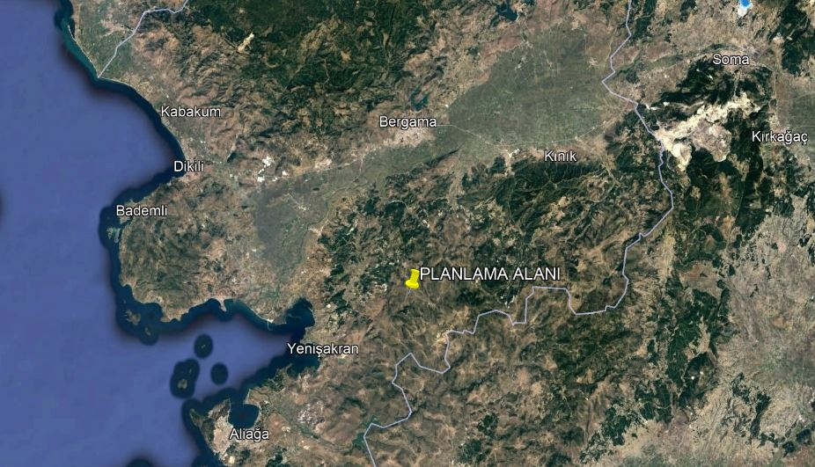


İZMİR İLİ BERGAMA İLÇESİ İSMAİLLİ MAHALLESİ 102 ADA 43, 44 VE 261 PARSELLERE İLİŞKİN YENİLENEBİLİR ENERJİ KAYNAKLARINA DAYALI ÜRETİM TESİS ALANI (GÜNEŞ ENERJİ SANTRALİ) AMAÇLI
1/5000 ÖLÇEKLİ NAZIM İMAR PLANI (9,0001MWm)
PLAN AÇIKLAMA RAPORU

İÇİNDEKİLER

1 PLAN ÖNERİSİNİN KONUSU 3
2 PLANLAMA ALANININ ÜLKE VE BÖLGESİNDEKİ YERİ 3
3 İKLİMSEL ÖZELLİKLER 5
4 ALANIN ULAŞIM AĞINDAKİ YERİ 6
5 MÜLKİYET BİLGİSİ 7
6 ÜST ÖLÇEK PLAN KARARLARI 13
6.1 1/100 000 ÖLÇEKLİ İZMİR-MANİSA PLANLAMA BÖLGESİ ÇEVRE DÜZENİ PLANI 13
6.2 1/25.000 ÖLÇEKLİ İZMİR KUZEY BÖLGESİ NAZIM İMAR PLANI 15
7 PLANLAMA ALANI YAKIN ÇEVRESİ VE MER’İ PLAN BİLGİSİ 16
8 ÖNCEKİ PLAN KARARLARI VE MAHKEME KARARLARI 19
9 PLANA İLİŞKİN RAPORLAR 19
9.1 İNCELEME ALANININ YERLEŞİME UYGUNLUK AÇISINDAN DEĞERLENDİRİLMESİ 19
10 PLANLAMA GEREKÇESİ 23
11 KURUM GÖRÜŞLERİ 24
12 PLAN KARARLARI 24

PLAN ÖNERİSİNİN KONUSU
İzmir İli, Bergama ilçesi, İsmailli mahallesi, Kl8A09B paftasında yer alan, mülkiyet sahibi İnnores Eelektrik Üretim A.Ş.’ye ait olan 102 ada 43, 44 ve 261 parsellerde kayıtlı taşınmazın “Güneş Enerji Santralı (GES)” alanı olarak planlanması amaçlı hazırlanan 1/5000 ölçekli Nazım İmar Planı çalışmasıdır.

PLANLAMA ALANININ ÜLKE VE BÖLGESİNDEKİ YERİ
Planlama alanı, Ege Bölgesi, İzmir İli, Bergama ilçesinde yer almaktadır. Bergama ilçesi doğusunda Soma ve Kınık'la, kuzeyinde Balıkesir iline bağlı Savaştepe ve İvrindi olmak üzere, Batısında Balıkesir'e bağlı Ayvalık ve İzmir iline bağlı Dikili, güneyinde İzmir iline bağlı Aliağa ve Manisa ili ile çevrilidir.
Bergama İzmir'e 105 km, Dikili'ye 27 km, Kınık'a 17 km, Soma'ya 42 km, Zeytindağ'a 22 km, Çandarlı'ya 30 km, Ayvalık'a 60 km.lik asfalt yolla bağlıdır.
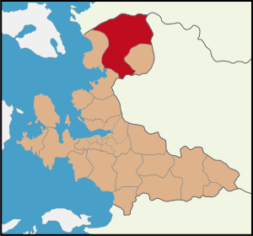
Şekil 1: Planlama Alanının İl içerisindeki Yeri

Planlama alanı Bergama’nın İsmailli mahallesine kayıtlı 102 ada 43, 44 ve 261 parsellerdir. Parseller toplam 112.401,7 m2 olup İsmailli bucağına uzaklığı yaklaşık 3 km’dir.
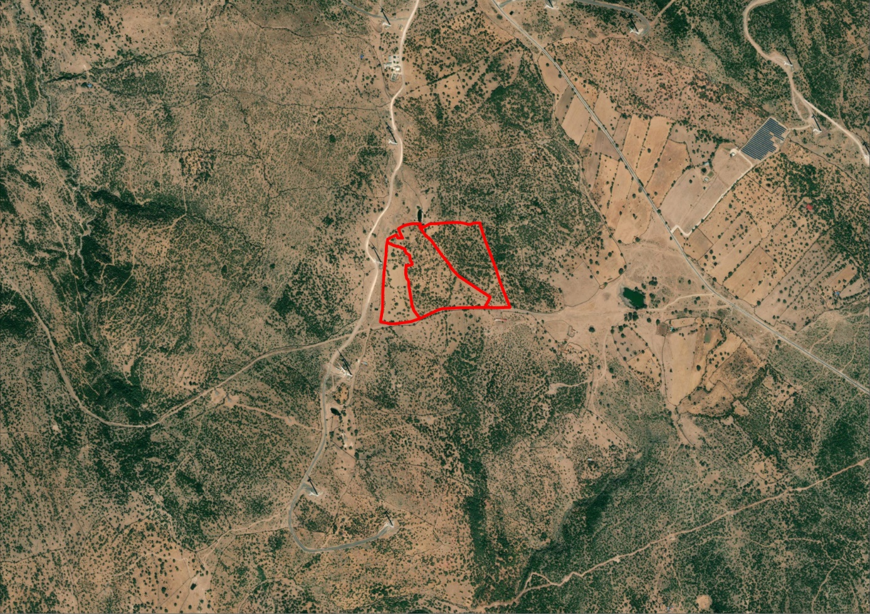
Şekil 2: Planlama Alanının Uydu Görüntüsü

İKLİMSEL ÖZELLİKLER
Yazları sıcak ve kurak, kışları ılık ve yağışlı Akdeniz iklimi egemendir. Yaz ortalama sıcaklık 26, kış ortalama 6’dır. Kışın en yüksek sıcaklık farkı 14, yaz sıcaklık farkı ise 15 dolayındadır. Gündüz-gece sıcaklık farkı 15-20 arasındadır. Rüzgarlar yaz ve kış kuzeyden yıldız, kuzeydoğudan poyraz, kuzeybatıdan karayel eser; lodos ve batı rüzgarları yağmur getirir.
Yıllık yağış tutarı 600 mm’dir. Bazı yıllar 550 mm, bazı yıllar 800 mm'ye ulaşır. Yağmur suyu, toprağa 25-30 cm kadar sızar ve toprak 2-7 hafta arası nemliliğini saklar. Kar seyrek yağar, hava basıncı 760-800 mb.arasında olup, nemlilik oranı 69-90 dolayındadır.
Tablo 1. Ortalama Meteorolojik Veriler
1976-2008 YILLARI ARASI ORTALAMA METEOROLOJİK VERİLER
(YIL OLARAK ) | V E R İ L E R
32 | Aktüel Basınç Ortalaması | 1009.1 mb.
32 | En Yüksek Basınç | 1031.0 mb.
32 | En Düşük Basınç | 981.7 mb
32 | Ortalama Sıcaklık | 16.3 C
32 | En Yüksek Sıcaklık Ortalaması | 22.0 C
32 | En Düşük Sıcaklık Ortalaması | 11.0 C
32 | En Yüksek Sıcaklık ve Tarihi | 45.0 / 27.07.2000
32 | En Düşük Sıcaklık ve Tarihi | - 9.0 / 14.02.2004
32 | Ortalama Yıllık Buharlaşma | 1658.6 mm
32 | Ortalama Nisbi Nem | % 61
32 | Ortalama Yıllık Yağış Miktarı | 628.7 mm
32 | Ortalama Karlı Gün Sayısı | 1.0
32 | Ortalama Sisli Gün Sayısı | 3.4
32 | Ortalama Rüzgar Hızı | 3.0 m/sec.
32 | Hakim Rüzgar Yönü | NE ( Kuzeydoğu )
32 | En Süratli Rüzgar Yönü ve Hızı | SSW / 30.3 m/sec.
32 | Ortalama Fırtınalı Gün Sayısı | 7.9
32 | Güneşlenme Müddeti ( günlük ) | 07.34 saat
NOT: ( mm.) Birim karşılıkları , metrekareye kilogramdır.
Kaynak: İlçe Meteoroloji Müdürlüğü- Ağustos 2009

ALANIN ULAŞIM AĞINDAKİ YERİ
Gelişmiş bir ulaşım sisteminin varlığı, bir bölgenin gelişmesindeki en önemli faktörlerden birisidir. Bergama ilçesine karayolu ile ulaşım sağlanmaktadır. İzmir’e karayolu ulaşımıyla 109 km mesafede olan Bergama ilçesi, Balıkesir’e 97, Çanakkale’ye 211, Manisa’ya ise 117 km mesafede bulunmaktadır. Bergama İlçesi’ne ulaşım İzmir- Çanakkale Karayolu ile sağlanmaktadır.
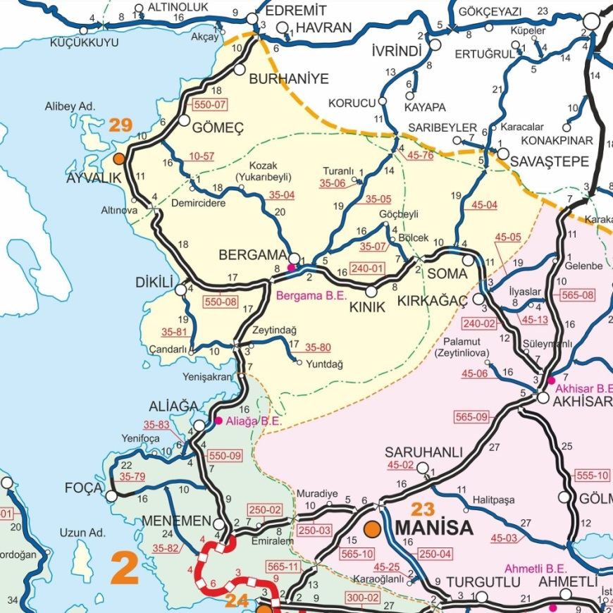
Şekil 3: Planlama Ağının Ulaşım Ağındaki Yeri

MÜLKİYET BİLGİSİ
Güneş Enerji Santralı (GES)” alanı olarak planlanan alan; İzmir Bergama ilçesi, İsmailli mahallesi, tapu 102 ada 43, 44 ve 261 parsellerde kayıtlı olup planlama alanı toplam 112.401,7 m² taşınmazdır.
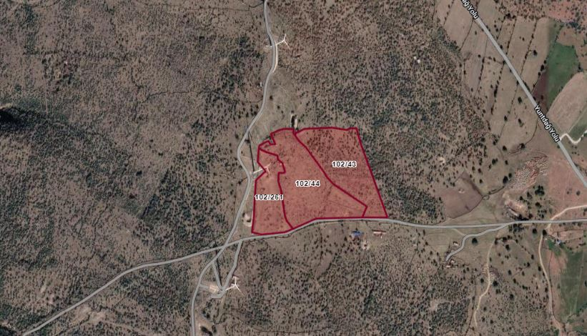
Şekil 4. Planlama Alanı Mülkiyet Bilgisi

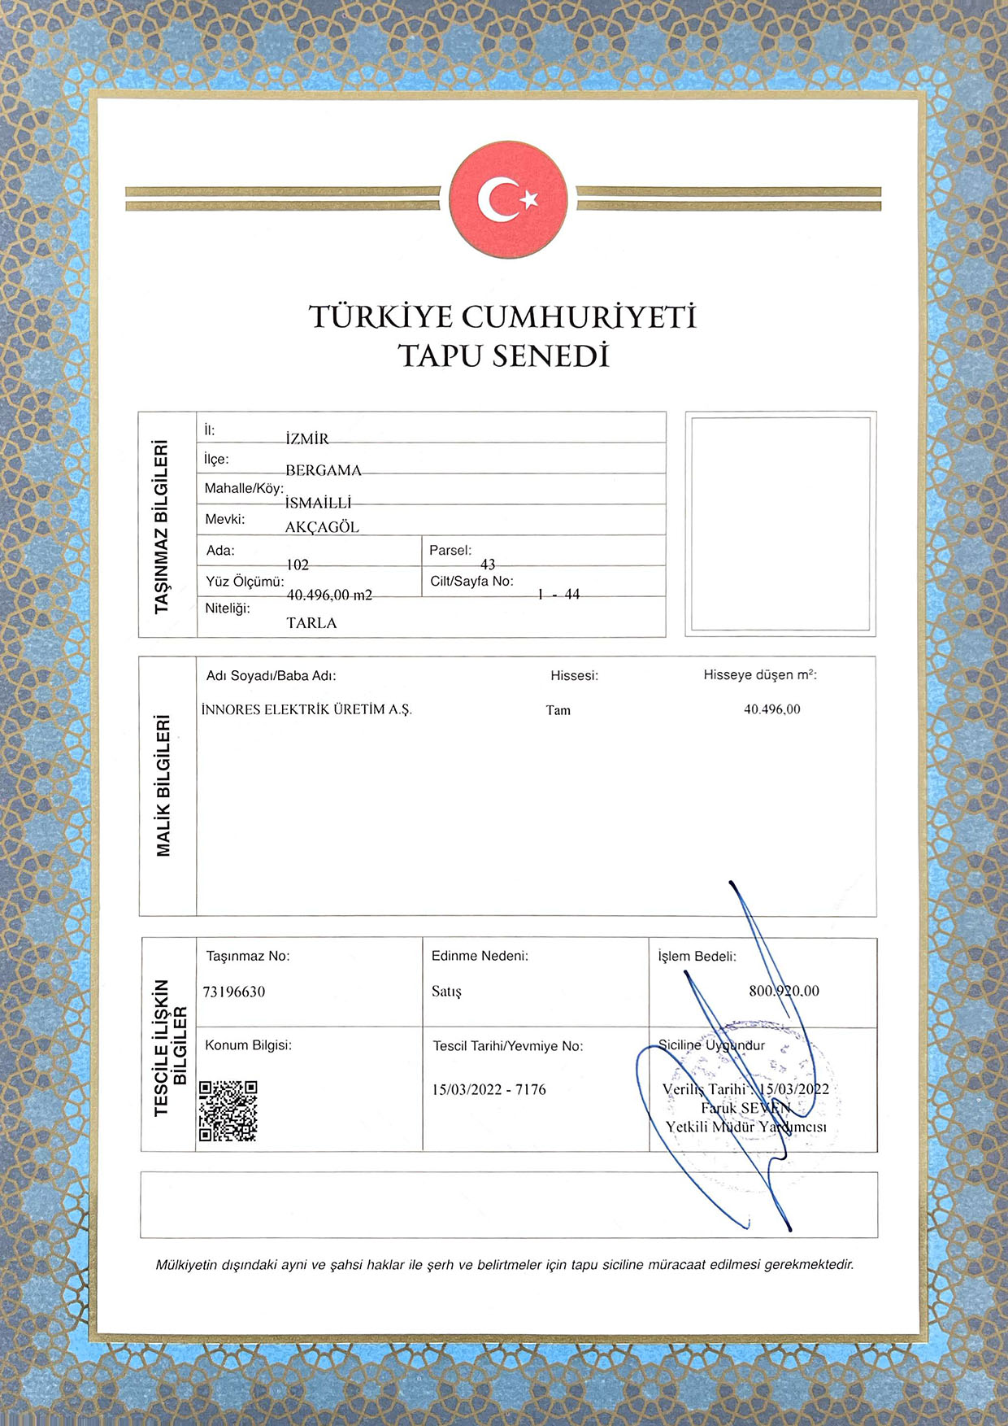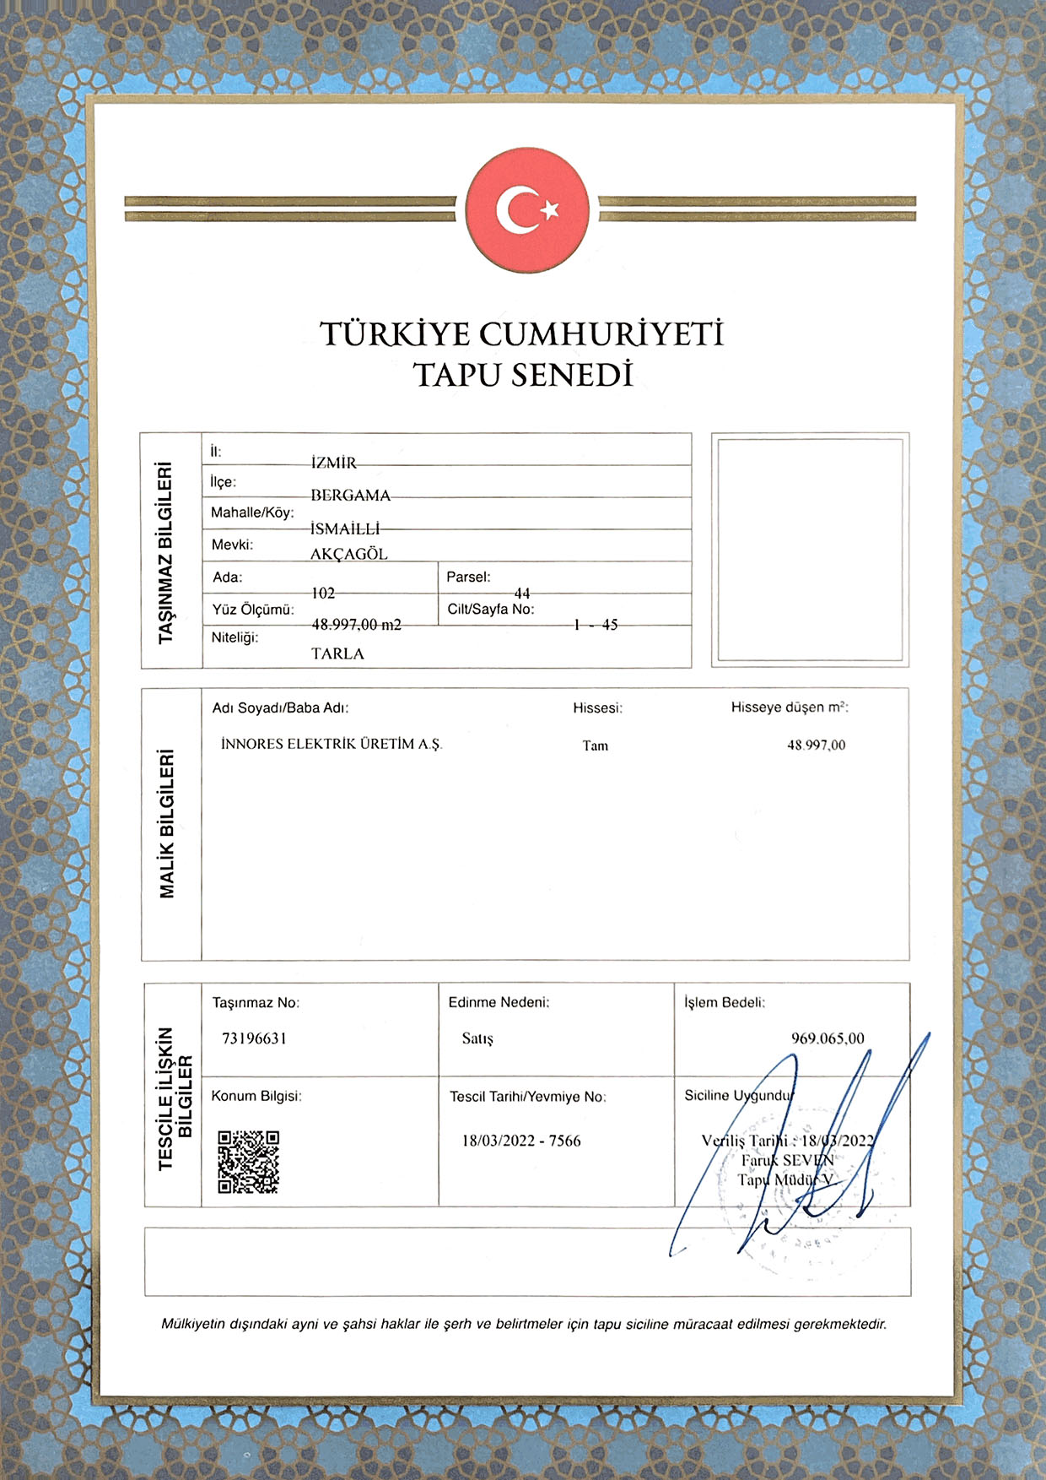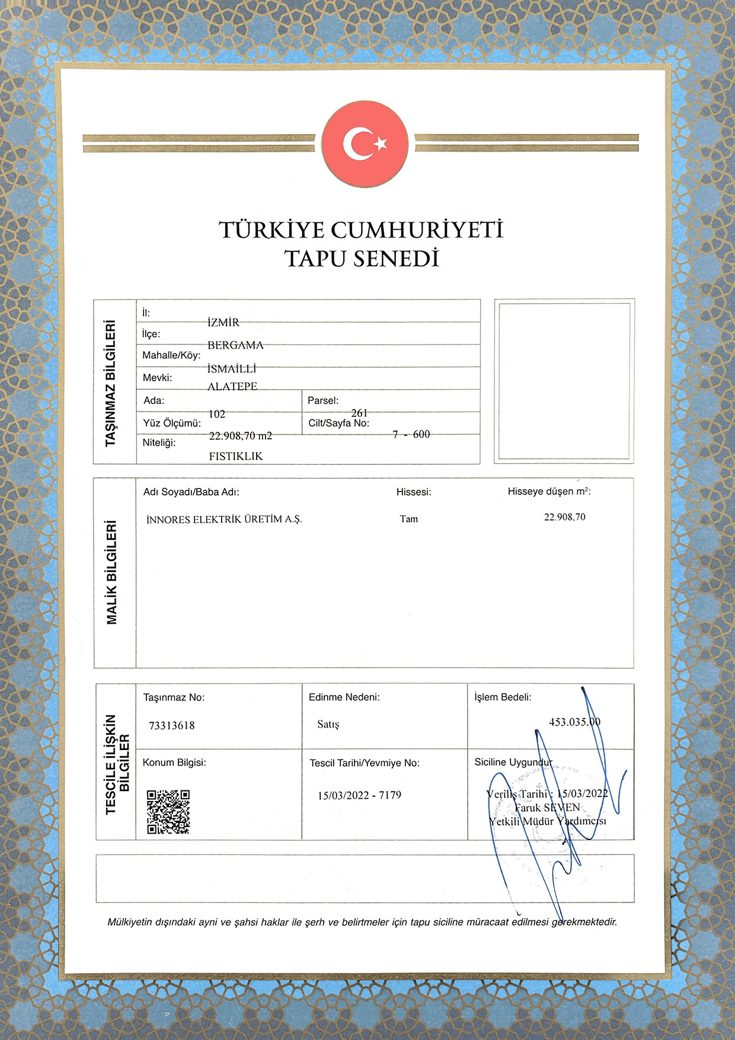
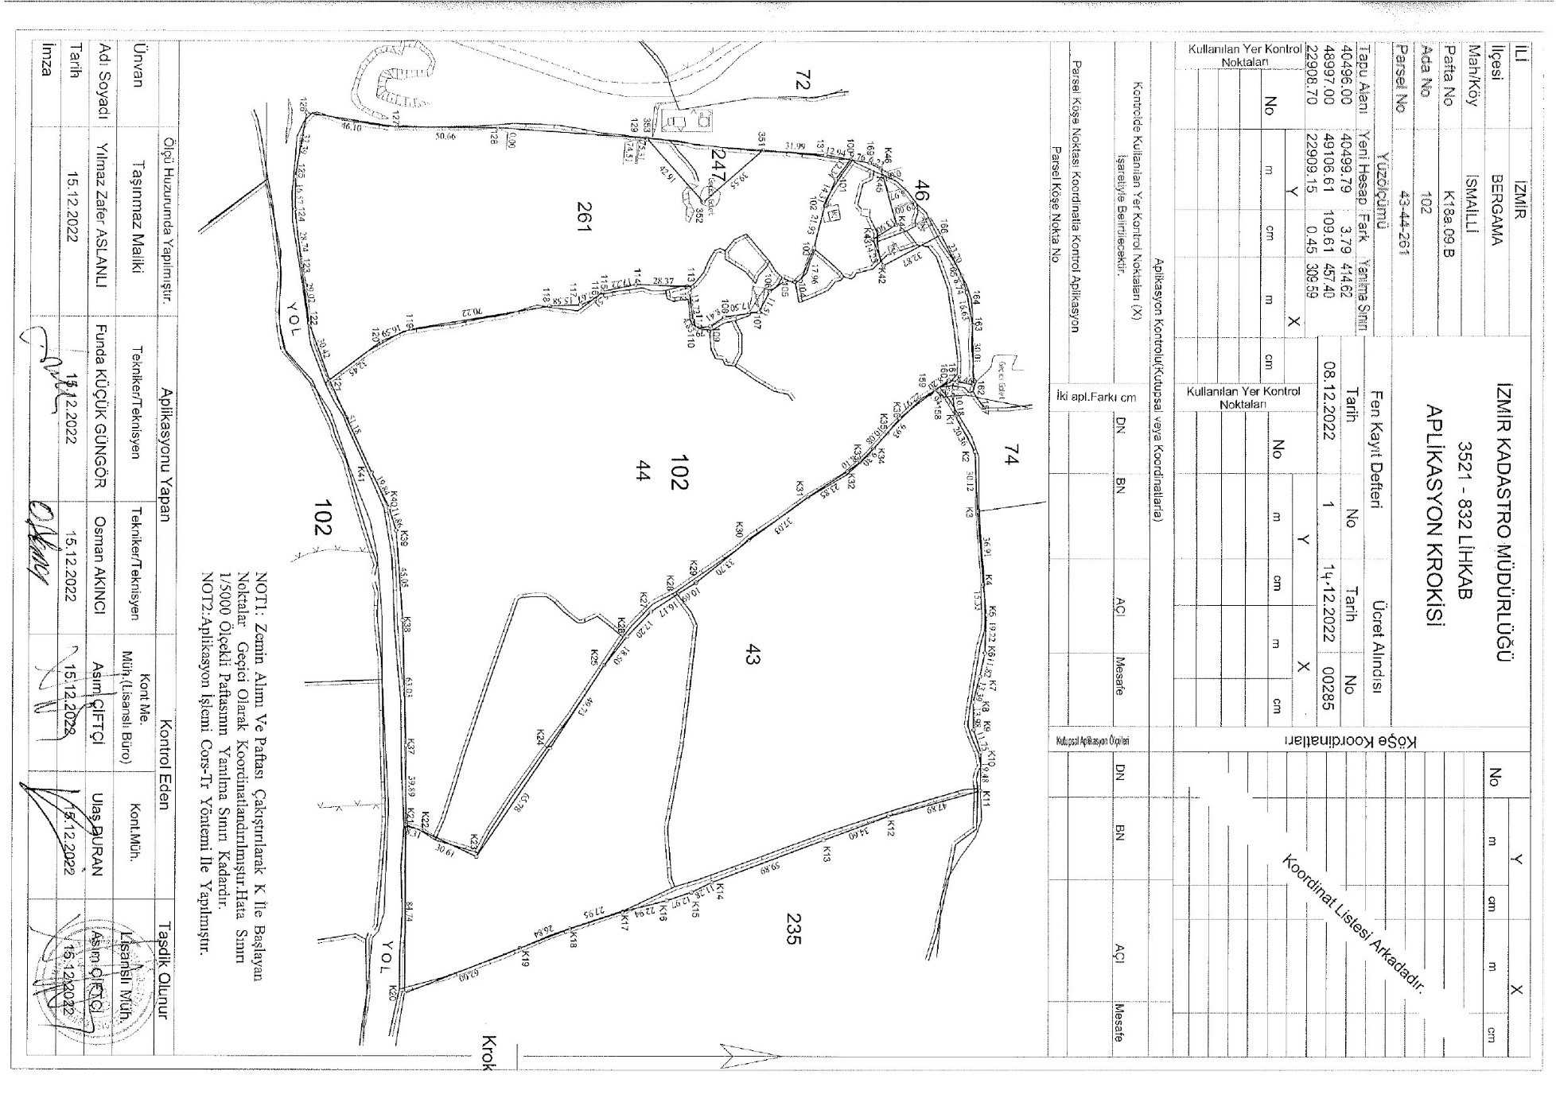
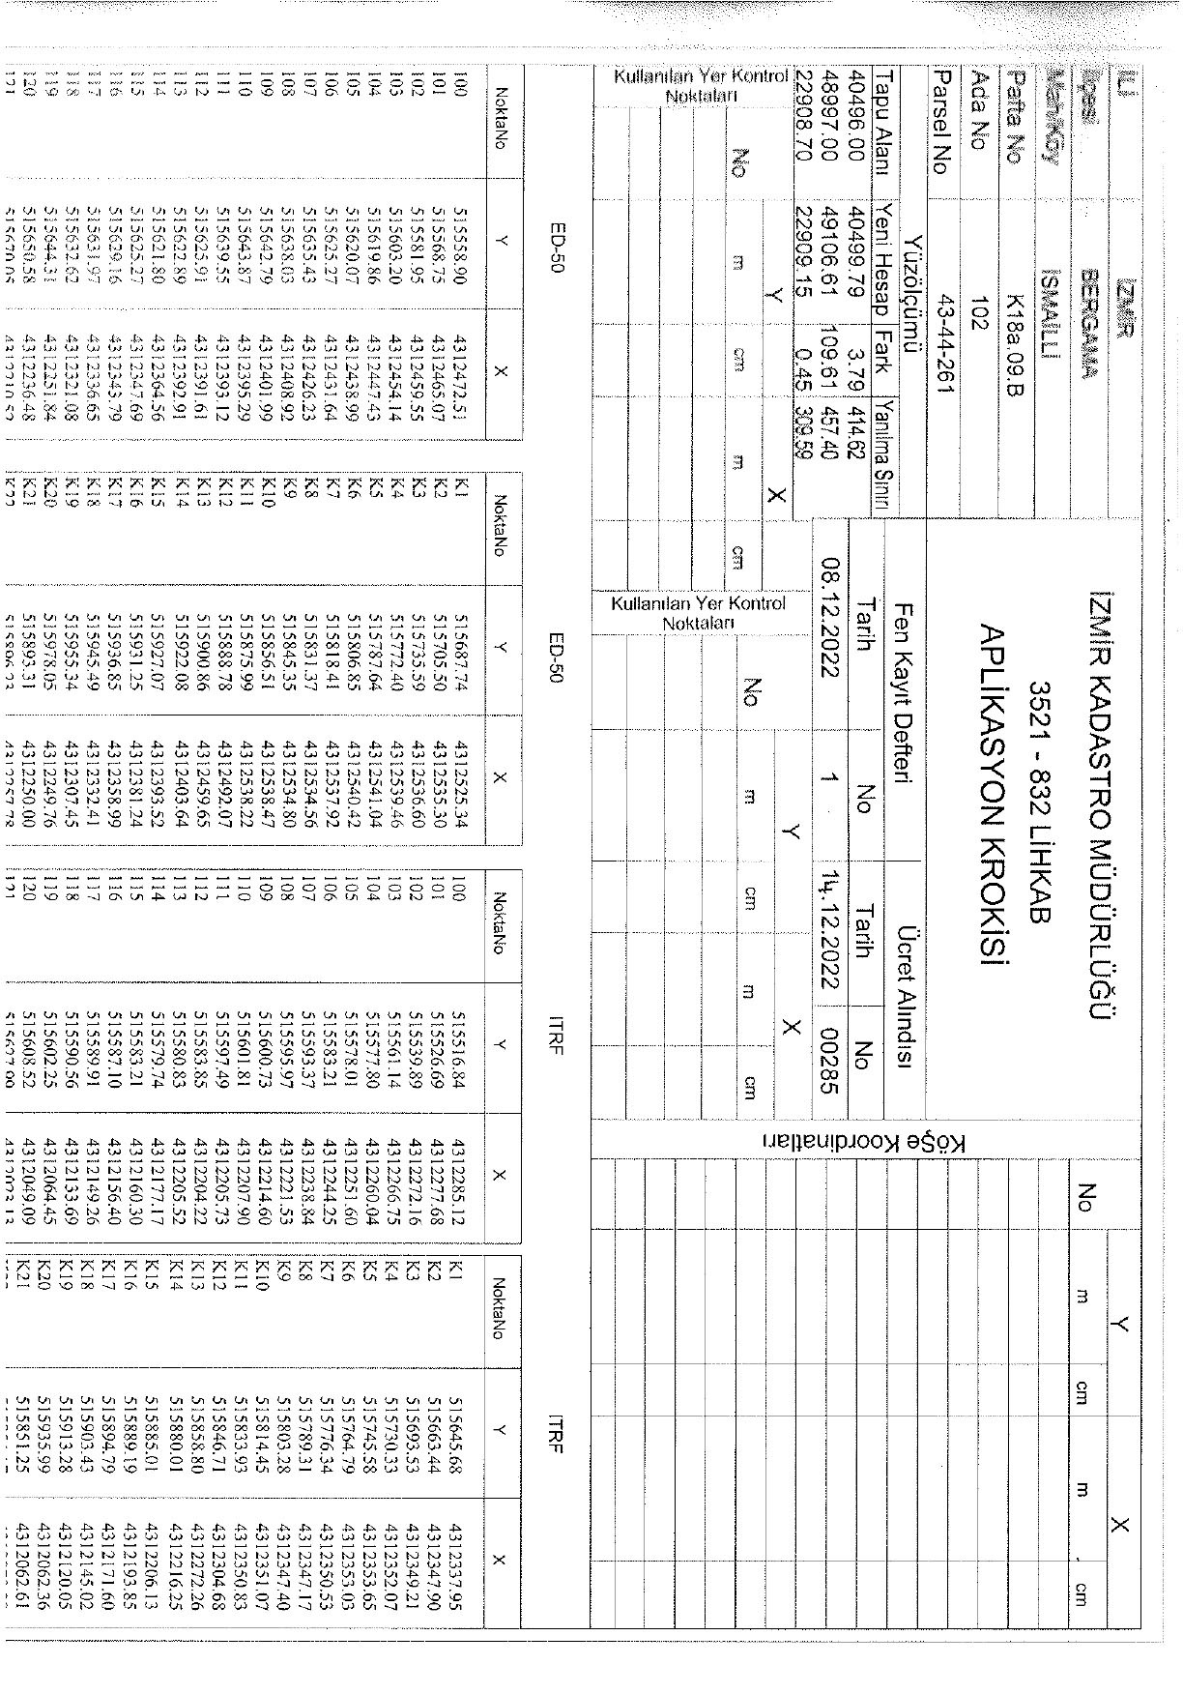

ÜST ÖLÇEK PLAN KARARLARI

1/100 000 ÖLÇEKLİ İZMİR-MANİSA PLANLAMA BÖLGESİ ÇEVRE DÜZENİ PLANI
Planlama alanı, 07.07.2020 tarihinde Çevre, Şehircilik ve İklim Değişikliği Bakanlığı tarafından onaylanan 1/100.000 Ölçekli İzmir-Manisa Planlama Bölgesi Çevre Düzeni Planında “Çayır-Mera Alanı” sınırları içinde yer almaktadır.
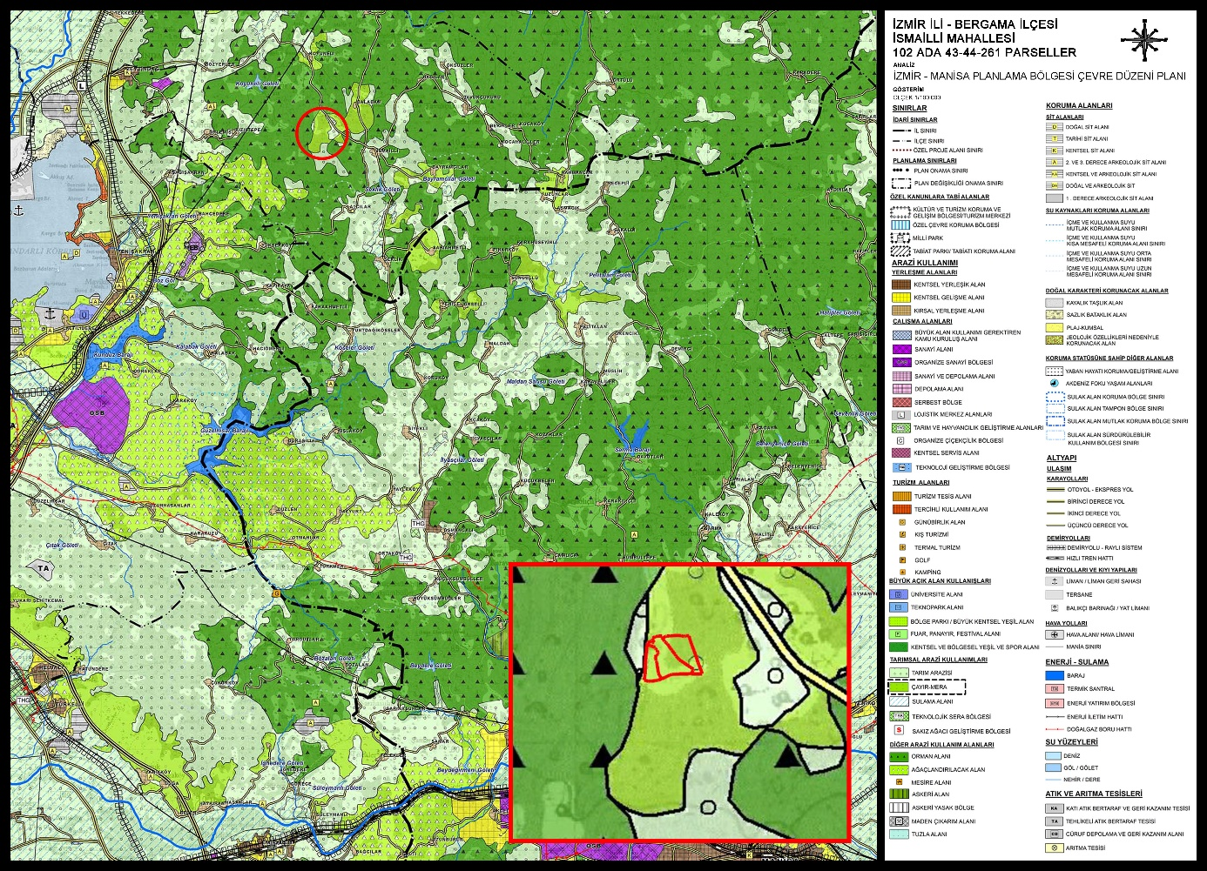
Şekil 5. Planlama Alanının 1/100 000 Ölçekli İzmir-Manisa Planlama Bölgesi Çevre Düzeni Planı Üzerindeki Konumu
Söz konusu plan hükümleri:
UYGULAMA HÜKÜMLERİ
‘’8.18.7. ENERJİ ÜRETİM ALANLARI VE ENERJİ İLETİM TESİSLERİ
8.18.7.1. 5346 SAYILI YENİLENEBİLİR ENERJİ KAYNAKLARININ ELEKTRİK ENERJİSİ ÜRETİMİ AMAÇLI KULLANIMINA İLİŞKİN KANUNDA TANIMLANAN YENİLEBİLİR ENERJİ ÜRETİM ALANLARINDA İLGİLİ KURUM VE KURULUŞLARDAN ALINAN İZİNLER VE ENERJİ PİYASASI DÜZENLEME KURUMUNCA VERİLECEK LİSANS KAPSAMINDA UYGULAMALAR AŞAĞIDAKİ ESASLARA GÖRE YAPILACAKTIR:
DANIŞTAY 6. DAİRESİNİN 30.10.2020 TARİH VE E.2016/2373-K.2020/14080 SAYILI KARARI UYARINCA, İMAR PLANLARI BU HÜKMÜN YÜRÜRLÜĞE GİRDİĞİ TARİHİNDEN ÖNCE ONAYLANAN YENİLENEBİLİR ENERJİ KAYNAKLARINA DAYALI ENERJİ ÜRETİM TESİSLERİNİN KAPASİTE ARTIŞI İÇERMEYEN İMAR PLANI DEĞİŞİKLİKLİKLERİ, İLGİLİ KURUM VE KURULUŞLARIN GÖRÜŞLERİ DOĞRULTUSUNDA İLGİLİ İDARESİNCE ONAYLANABİLİR. YENİ YATIRIM VEYA KAPASİTE ARTIŞI TALEPLERİNDE AŞAĞIDAKİ KRİTERLERE UYULACAKTIR:
• 6831 SAYILI “ORMAN KANUNU” KAPSAMINDA KALAN ALANLARDAKİ YATIRIMLARIN GEREKLİ İZİNLER ALINARAK ÖNCELİKLİ OLARAK ORMAN NİTELİĞİNİ KAYBETMİŞ ALANLARDA GERÇEKLEŞTİRİLMESİ ESASTIR.
• TARIMSAL ÜRETİM AMAÇLI KORUNMASI ESAS OLAN 5403 SAYILI TOPRAK KORUMA VE ARAZİ KULLANIMI KANUNU KAPSAMINDA KALAN TARIM ARAZİLERİNDE YAPILACAK OLAN YATIRIMLARDA 5403 SAYILI KANUN HÜKÜMLERİ KAPSAMINDA “TARIM DIŞI AMAÇLA KULLANIM İZNİ”NİN ALINMASI ZORUNLUDUR.
• ÇEVRE DÜZENİ PLANINDA PLAJ-KUMSAL, SAZLIK-BATAKLIK ALAN, JEOLOJİK SAKINCALI ALAN, JEOLOJİK ÖZELLİKLERİ NEDENİYLE KORUNACAK ALAN, SULAK ALANLAR, SULAK ALAN KORUMA BÖLGELERİ, İÇME VE KULLANMA SUYU KORUMA KUŞAKLARI VE YABAN HAYATI KORUMA GELİŞTİRME SAHALARINDA KALAN ALANLARDA YAPILACAK UYGULAMALARDA ÜNİVERSİTELERİN İLGİLİ BÖLÜMLERİNCE FAALİYETİN ÇEVREYE OLABİLECEK OLASI ETKİLERİNİN VE ALINACAK ÖNLEMLERİN AÇIKLANDIĞI EKOSİSTEM DEĞERLENDİRME RAPORU HAZIRLANMASI ZORUNLUDUR. BU ALANLARDA İLGİLİ MEVZUAT HÜKÜMLERİ VE EKOSİSTEM DEĞERLENDİRME RAPORU DOĞRULTUSUNDA UYGULAMA YAPILACAKTIR.
• PLANLAMA BÖLGESİ İÇERİSİNDE BULUNAN KÜLTÜR VE TURİZM KORUMA VE GELİŞİM BÖLGESİ/TURİZM MERKEZİ, ÖZEL ÇEVRE KORUMA BÖLGESİ, MİLLİ PARK, TABİAT PARKI, TABİATI KORUMA ALANI, SİT ALANI GİBİ ÖZEL KANUNLARA TABİ ALANLARDA 5346 SAYILI KANUN KAPSAMINDA GERÇEKLEŞTİRİLECEK YENİLENEBİLİR ENERJİ PROJELERİNE İLİŞKİN ALT ÖLÇEKLİ PLANLAR, İLGİLİ MEVZUATLAR VE İLKE KARARLARI ÇERÇEVESİNDE, ALANIN STATÜSÜNE UYGUN OLARAK KÜLTÜR VE TURİZM BAKANLIĞI VEYA TABİAT VARLIKLARINI KORUMA GENEL MÜDÜRLÜĞÜNCE ONAYLANIR.
•ALT ÖLÇEKLİ PLANLARIN JEOLOJİK-JEOTEKNİK ETÜT RAPORLARINA UYGUN OLARAK HAZIRLANMASI ZORUNLUDUR.
8.18.7.2. 5346 SAYILI YENİLENEBİLİR ENERJİ KAYNAKLARININ ELEKTRİK ENERJİSİ ÜRETİMİ AMAÇLI KULLANIMINA İLİŞKİN KANUNA UYGUN OLARAK YAPILMASI PLANLANAN YENİLENEBİLİR ENERJİ ÜRETİM TESİSLERİNDE, ENERJİ PİYASASI DÜZENLEME KURUMUNDAN ALINACAK İZİN KAPSAMINDA, BÖLGESEL ÖLÇEKLİ YATIRIM KARARI NİTELİĞİ TAŞIYAN HİDROELEKTRİK SANTRALLERDE 10 MW, RÜZGAR ENERJİ SANTRALLERİNDE 50 MW, BİYOKÜTLE ENERJİ SANTRALLERİNDE 10 MW, JEOTERMAL ENERJİ SANTRALLERİNDE 20 MW, GÜNEŞ ENERJİ SANTRALLERİNDE PROJE ALANI 20 HEKTAR VEYA 10 MW VE ÜZERİ KURULU GÜCÜNDEKİ TESİSLER İÇİN ÇEVRE DÜZENİ PLANINDA DEĞİŞİKLİK YAPILMASI ZORUNLUDUR. KURULU GÜCÜ BU DEĞERLERİN ALTINDA OLAN PROJELERDE İMAR PLANI SÜREÇLERİ, BU PLANDA BELİRLENEN KRİTERLERE UYGUN OLARAK İLGİLİ İDARESİNCE SONUÇLANDIRILIR.
8.18.7.3. ENERJİ İLETİM TESİSLERİNDE, BAKANLIĞIN UYGUN GÖRÜŞÜ ALINMASI KOŞULUYLA, 1/100.000 ÖLÇEKLİ ÇEVRE DÜZENİ PLANI DEĞİŞİKLİĞİNE GEREK KALMAKSIZIN, İLGİLİ KURUM VE KURULUŞ GÖRÜŞLERİ DOĞRULTUSUNDA HAZIRLANAN NAZIM VE UYGULAMA İMAR PLANLARI, İLGİLİ İDARESİNCE ONAYLANIR VE PLANLAR BİLGİ İÇİN BAKANLIĞA GÖNDERİLİR.
8.18.7.4. BU PLANDA TERMİK SANTRAL OLARAK GÖSTERİLEN ALANLARDA; KATI, SIVI VE GAZ HALİNDEKİ YAKITLAR (KÖMÜR, DOĞALGAZ, JEOTERMAL, LNG) İLE ELEKTRİK ENERJİSİ ÜRETEN TESİSLER YER ALABİLİR. BU PLANIN ONAYINDAN ÖNCE ONAYLANMIŞ OLAN ALT ÖLÇEKLİ İMAR PLANLARI GEÇERLİDİR. BU ALANLARDA İLAVE YAPILAŞMA VE YENİLEMELERDE BU PLANIN İLKE VE KARARLARINA AYKIRI OLMAYACAK BİÇİMDE YAPILAŞMA KARARLARININ ÜRETİLMESİ ZORUNLUDUR. ‘’

1/25.000 ÖLÇEKLİ İZMİR KUZEY BÖLGESİ NAZIM İMAR PLANI
Söz konusu parsel İzmir Büyükşehir Belediye Meclisinin 10.04.2017 tarih 05.352 sayılı kararı ile onanan İzmir Kuzey Bölgesi 1/25.000 Ölçekli Nazım İmar Planı'nda; "Mera Alanı ve kısmen Orman Alanı" kullanımında kalmaktadır.
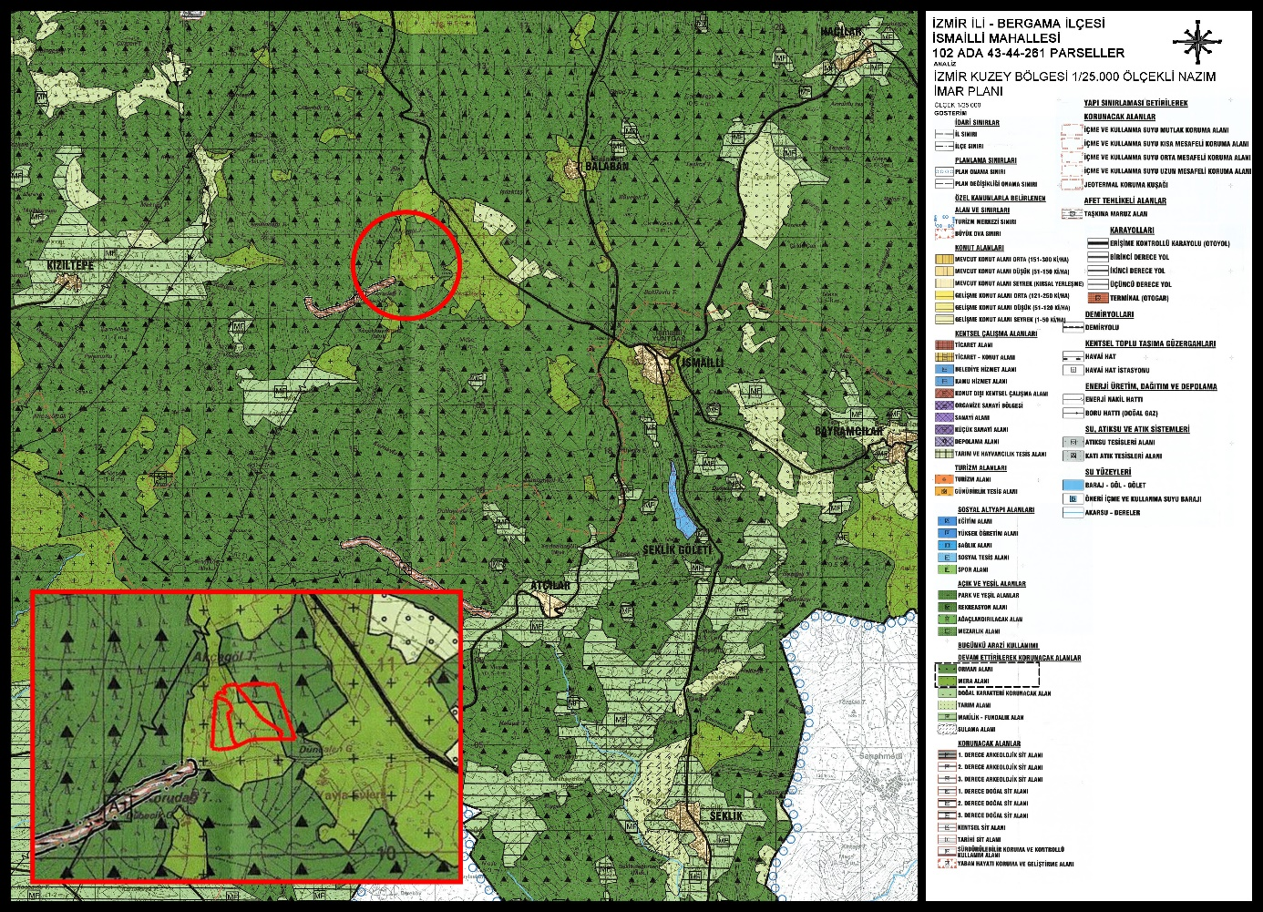
Şekil 6. Planlama Alanının 1/25.000 Ölçekli İzmir Kuzey Bölgesi Nazım İmar Planı Üzerindeki Konumu
Söz konusu plan hükümleri:
ÖZEL HÜKÜMLER
‘’7.12.1. Enerji Üretim Alanları:
7.12.1.1. Yenilenebilir enerji kaynaklarına (rüzgâr, güneş, jeotermal, biyogaz vb.) dayalı enerji üretim tesis alanlarında, ilgili kurum ve kuruluşlardan alınan izinler ve Enerji Piyasası Düzenleme ve Denetleme Kurulunca verilecek lisans kapsamında, Çevre ve Şehircilik Bakanlığı’nın uygun görüşü alınmak koşuluyla,1/25000 ölçekli Nazım İmar Planı değişikliğine gerek kalmaksızın, ilgili kurum ve kuruluş görüşleri doğrultusunda hazırlanan alt ölçekli imar planları, ilgili idaresince onaylanır.
7.12.1.2.Rüzgâr enerjisine dayalı enerji üretim tesislerinin, yerleşme alanlarına olan uzaklığı en az 250 metre olacak şekilde İzmir Büyükşehir Belediyesince belirlenecektir.
7.12.1.3. İçme ve kullanma suyu rezervuarlarının mutlak ve kısa mesafeli koruma kuşaklarında yenilenebilir enerji kaynağına dayalı enerji üretim tesislerine izin verilmez. Orta ve uzun mesafeli koruma kuşaklarında yapılacaklarda ise İZSU Genel Müdürlüğü uygun görüşü alınması gerekmektedir.
7.12.1.4.Yenilenebilir enerji kaynaklarına dayalı enerji üretim alanlarının yer seçiminde; alanın doğal ve kültürel yapısı ile bölgesel özelliklerinin korunması ve potansiyellerinin (tarım, turizm gibi) gözetilmesi esas olup, bu kapsamda ilgili İlçe Belediyesi ile İzmir Büyükşehir Belediyesinin uygun görüşlerinin alınması gerekmektedir.’’

PLANLAMA ALANI YAKIN ÇEVRESİ VE MER’İ PLAN BİLGİSİ
Planlama alanında 1/5000-1/1000 ölçekli İmar Planı bulunmamaktadır.
Planlama alanının batısında Yuntağı sınırları içerisinde 1/5000 ve 1/1000 Ölçekli Rüzgar Enerji Santrali amaçlı revizyon ve ilave imar planı 5302 sayılı İl Özel İdaresi Kanunu gereği İl Genel Meclisinin 04.02.2011 tarih ve 055 sayılı kararıyla onaylanmıştır.
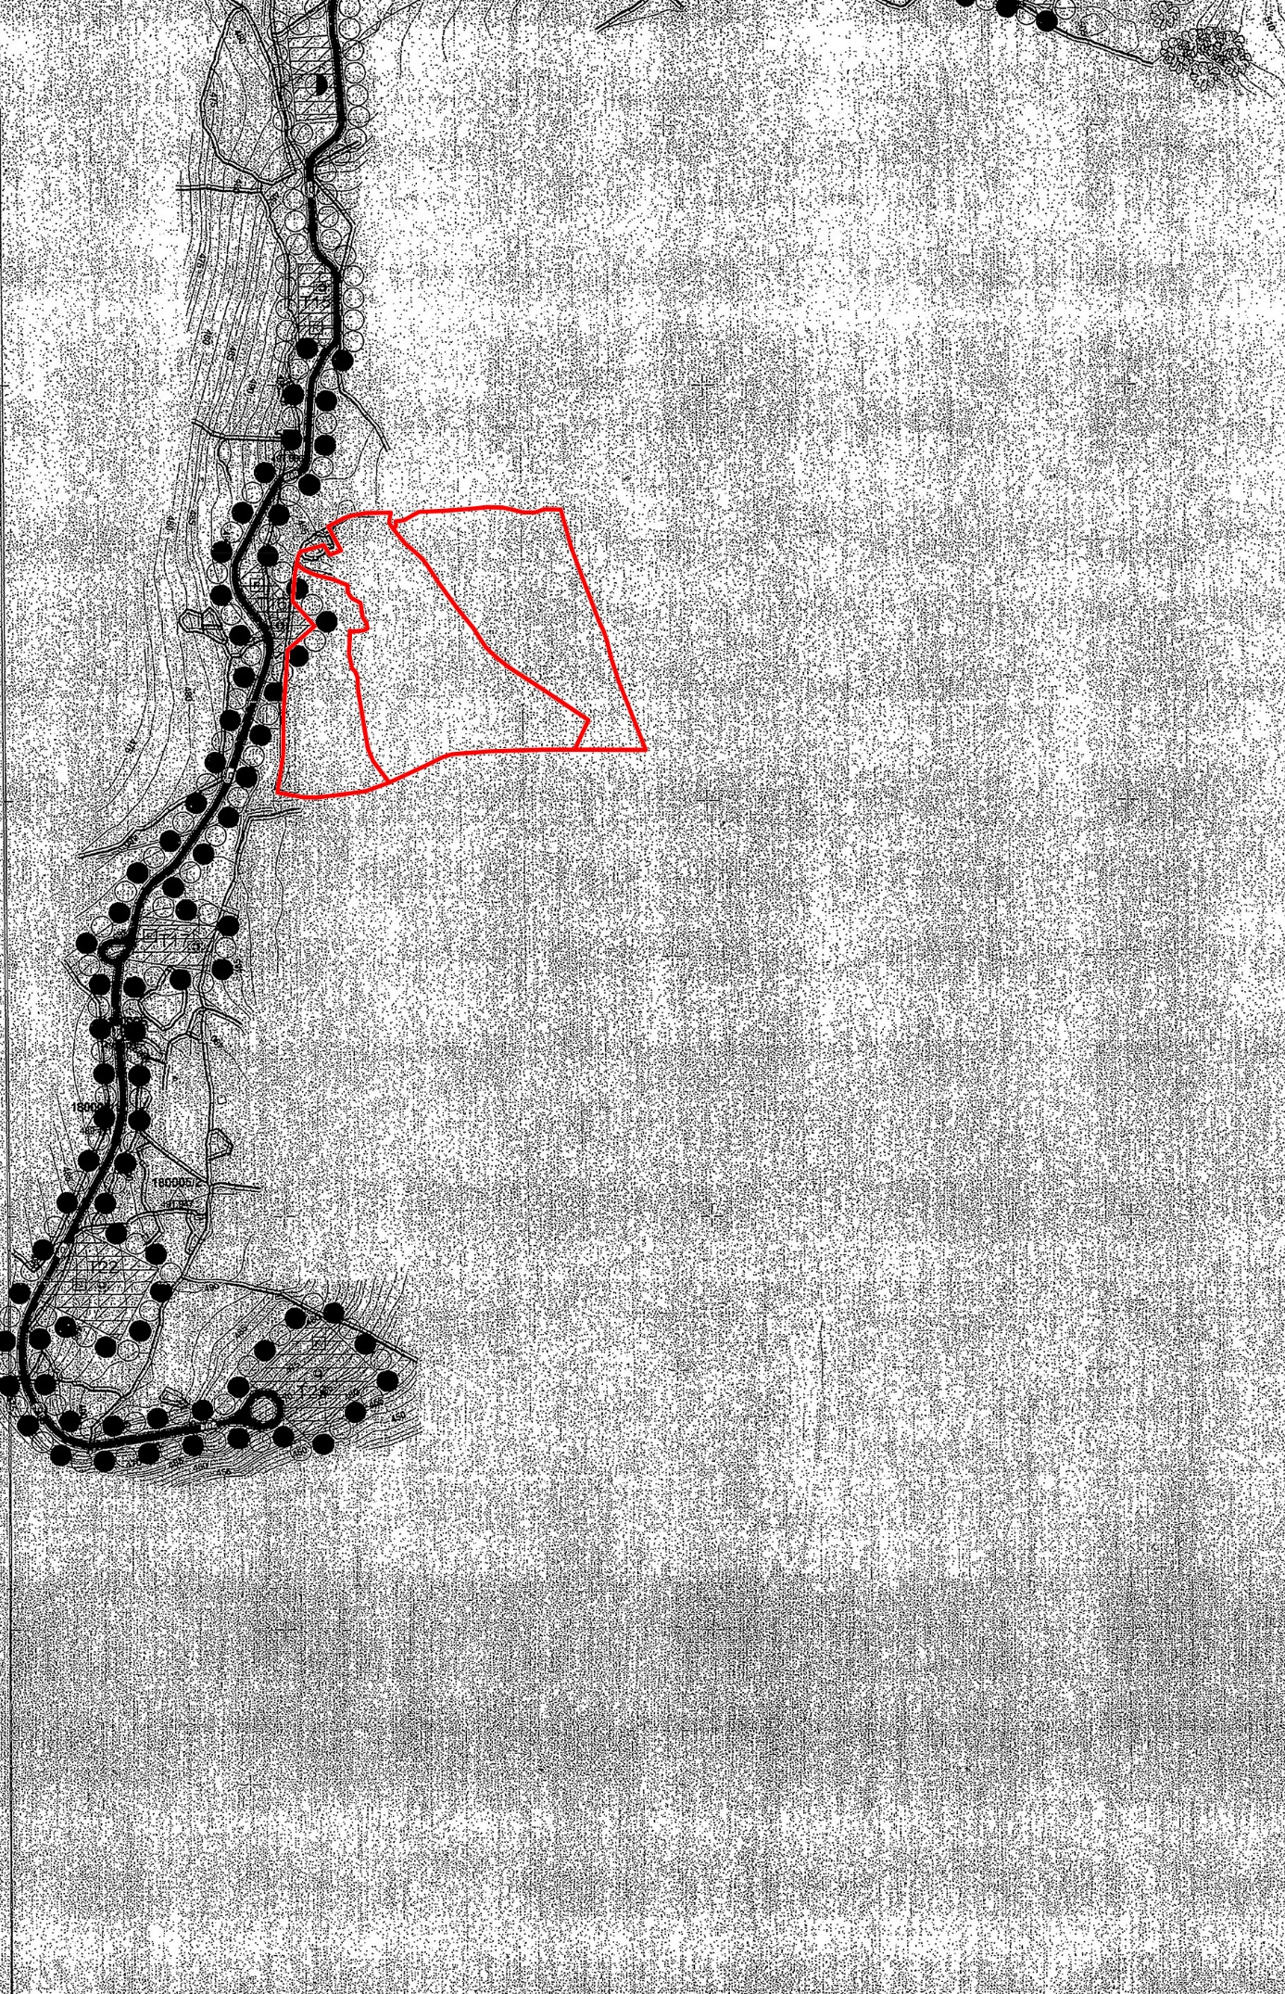
Şekil 7. Planlama Alanının Yakın Çevresindeki Onaylı 1/5000 Ölçekli Nazım İmar Planı
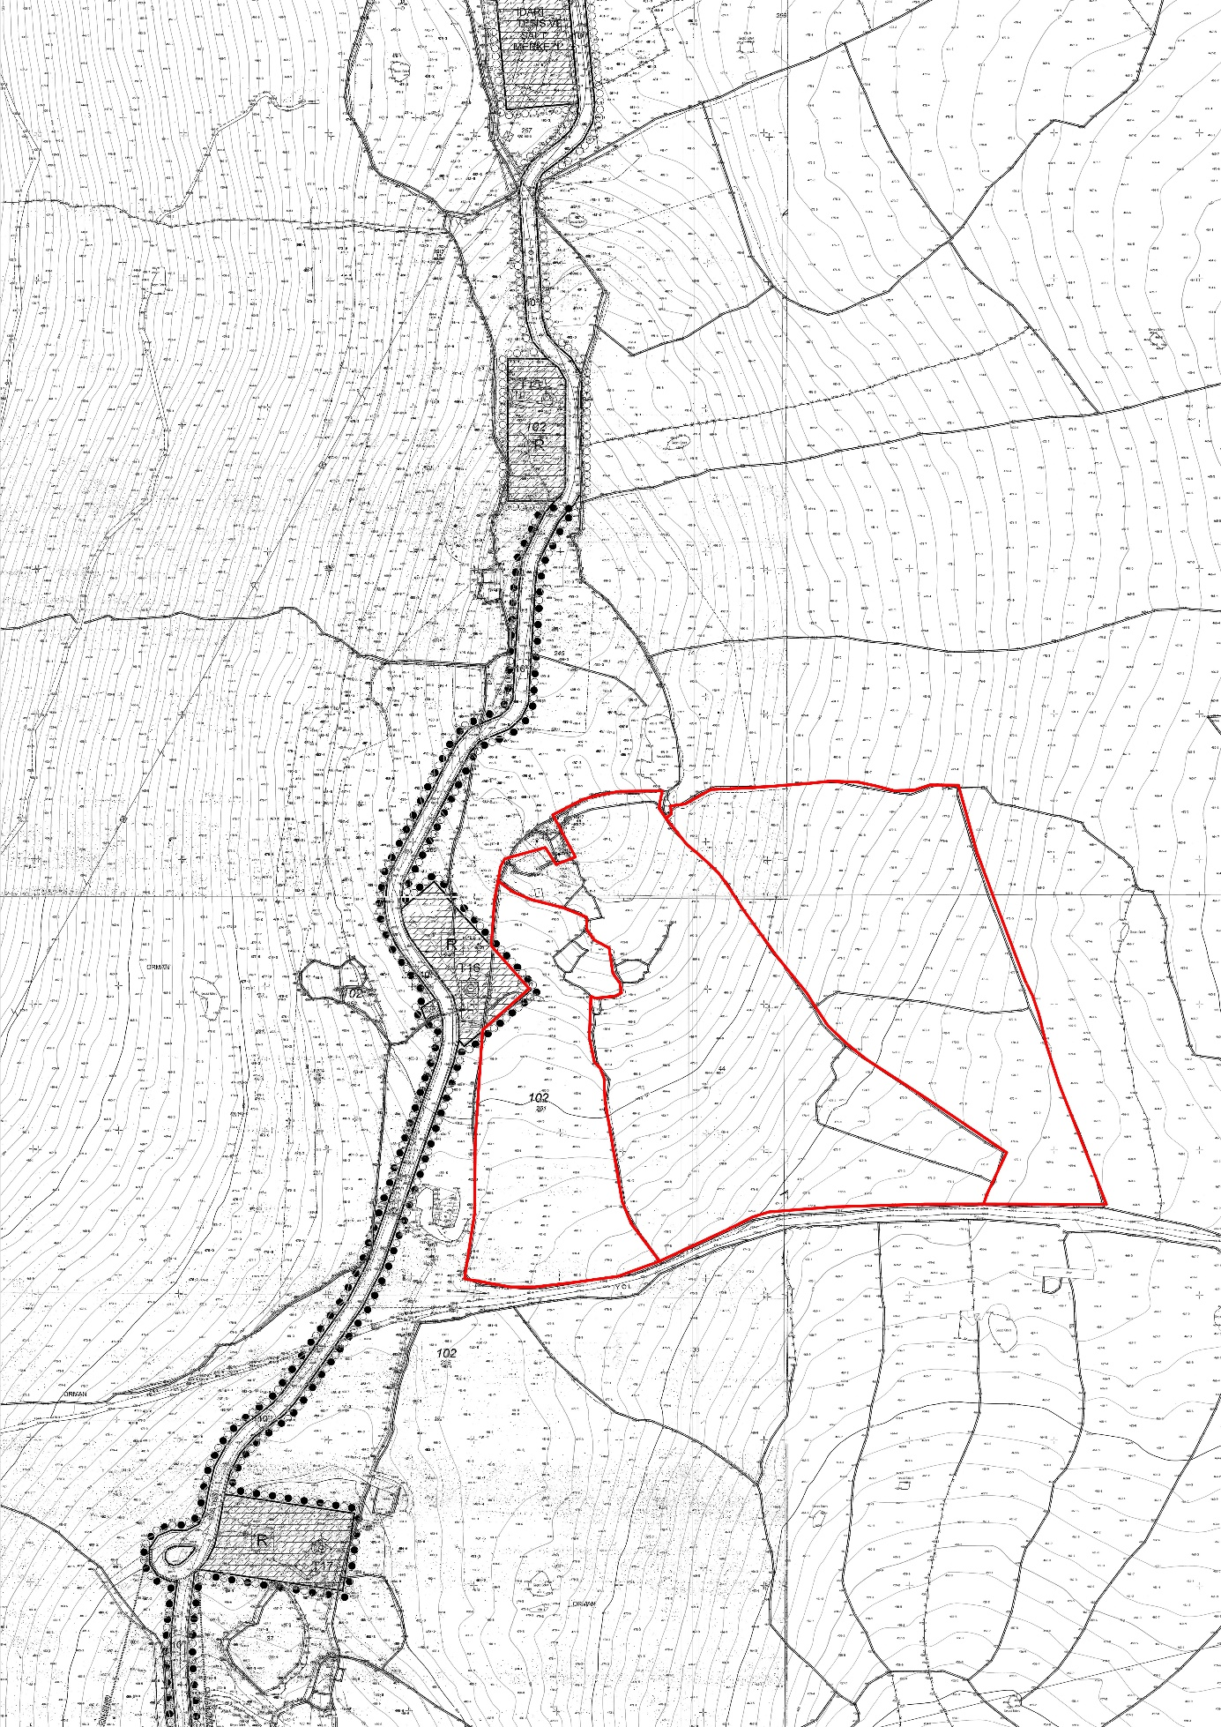
Şekil 8. Planlama Alanının Yakın Çevresindeki Onaylı 1/1000 Ölçekli Uygulama İmar Planı

ÖNCEKİ PLAN KARARLARI VE MAHKEME KARARLARI
Planlama alanı ilişkin mahkeme kararları bulunmamaktadır.

PLANA İLİŞKİN RAPORLAR
15.03.2023 tarihinde İzmir Çevre, Şehircilik ve İklim Değişikliği İl Müdürlüğü tarafından onaylanan Jeolojik-Jeoteknik Etüt raporu aşağıda yer almaktadır.

İNCELEME ALANININ YERLEŞİME UYGUNLUK AÇISINDAN DEĞERLENDİRİLMESİ
Sonuç ve Öneriler
l. İzmir İli. Bergama İlçesi, İsmailli Mahallesi. Yuntdağı GES Projesi l/5000 Ölçekli Kl8a.O9b, 1/1000 Ölçekli Kl8a.09b.la, Kl8a.09b.lb, Kl8a.09b.lc, Kl8a.09b.ld Paftalarında ve 102 ada. 43-44 ve 261 parsellerde yer alan yaklaşık 11.35 hektar alanın 1/5000 Ölçekli Nazım İmar Planı ve l/l000 Ölçekli Uygulama İmar Planına Esas Jeolojik-Jeoteknik Etüt Raporu" nun amacı yapılaşma açısından uygun ve uygun olmayan alanları belirlemek, alanda ve yakın çevresindeki olmuş ve olması muhtemel afet olaylarının saptanması ve bu afet olaylarının azaltılması veya önlenmesine yönelik alınabilecek önlemleri tespit etmektir. İnceleme alanının mülkiyeti, çoğunlukla orman arazisi, bir kısmı ise koru, tarla ve şahıs arazinde kalmaktadır.
2. İnceleme alanında yapılan sondaj ve laboratuar verileri bu raporda kullanılmıştır. Buna bağlı olarak kayaçlar tanımlanmış, bu özelliklere etki eden süreksizliklerin tayini ve mühendislik jeolojisi özellikleri belirlenmiştir.
3. İnceleme alanında Rahmanlar Aglomerası (Tmyur) yer almaktadır. Tüf matriks içerisinde tutturulmuş köşeli andezit çakıllarından oluşan aglomera, bejimsi gri, grimsi siyah renkli orta iyi tutturulmuş seyrek süreksizliklerle kesilmiştir.
4. İnceleme alanının yeterli derinlikte, stratigrafisinin çıkarılıp birimlerin jeolojik ve mühendislik jeolojisi özelliklerinin belirlenmesi için, 4 lokasyonda 6.00-7.50 m. olmak üzere toplam 27 m derinlikte karotlu sondaj çalışması yapılmıştır
5. Nokta yükleme değeri Is₅₀ (kg/cm²)= 7.0-54.7 kg/cm² arasında değişmektedir. Aglomera biriminde yapılan tek eksenli basınç deneylerine göre qu:136.1-201.4 kg/cm² arasında bulunmuştur.
6. İnceleme alanında yapılan Sismik Kırılma çalışmalarından hesaplanan Vp Hızı ilk tabaka için 1085.1 -1221.4rn/s arasında (ortalama: 1148.4m/s.), ikinci tabaka için 1465.1-1622.7m/s arasında (ortalama: l554.3 rn/s.), Vs hızı birinci tabaka için 479.0- 516.5m/s arasında (ortalama: 495.1m/s),ikinci tabaka için 715.8-855.1 m/s arasında (ortalama: 756.0 m/s) olarak belirlenmiştir. Vs30 Hızı 615,724 m/s arasında (ortalama: 676m/s.) hesaplanmıştır.
7. Çalışma alanında Mikrotremör ölçümleri sonucunda çalışma alanı için Zemin Hakim Titreşim Periyodu ortalama (Z.H.T.P.) (T) değeri 0,19 s. olarak hesaplanmıştır.
8. Çalışma alanında yapılan Mikrotremör yönteminden hesaplanan Zemin Büyütmesi değeri, 1,34- 2,02 arasında ortalama 1,80 olarak hesaplanmıştır.
9. İnceleme Alanında yapılan tüm MASW çalışmalarından hesaplanan Vs30 hızlarına göre (615 m/s. – 724m/s. aralığında) alanın tamamı için elastik dalga tepkisi olarak tek bir yapı söz konusudur. Bu yapı üst seviyeleri kısmen ayrışmış/killeşmiş Kaya olarak tanımlanan (Yerel Zemin Sınıfı Haritasında ZC) genel olarak çalışma alanının tamamında gözlenen, ölçü derinliği boyunca derinlere doğru artan, orta-yüksek hız değerleri veren seviyelerdir. Bu orta-yüksek hız seviyelerine genellikle Andezitlerden oluşan Volkanik Kaya katmalarının sebep olduğu düşünülmektedir.
10. Yapılan tüm jeofizik çalışmalar neticesinde ortalama Vp/Vs hız oranlarının 3' ten küçük olması, ortamın kuru olması ve ortalama Vs30 ve ikinci tabakanın Vs hızının 300 m/sn den büyük olması nedenleriyle, Sondaj çalışmalarıyla ayırtlanan Jeolojik yapıların sıvılaşma özelliği taşımaması durumunda çalışma alanının tamamı için sıvılaşma olasılığı yoktur. İnceleme alanının jeolojisi kayalardan oluşması nedeniyle sahada sıvılaşma riski yoktur.
11. Jeofizik verilere göre Sismik Hızlardan hesaplanan taşıma gücü 1. Sismik Katman için 8.59-9.47 kg/cm² arasında ortalama 8.94 k/cm²,2. Sismik Katman için 13.95-16.68 kg/cm² arasında ortalama 14.71 kg/cm² olarak bulunmuştur.
12. Söz konusu bu arazinin yerleşime uygunluk haritası hazırlanmıştır. Alanın topoğrafik eğimi, temeldeki jeolojik birimlerin mühendislik özellikleri, yerleşime açılacak olan alanın kriterlerinde belirleyici faktörleri oluşturmuştur. İnceleme alanı yerleşime uygunluk açısından Uygun Alanlar (UA) olarak ayrılmıştır.
Uygun Alanlar 2 (UA-2) Kaya Ortamlar
İnceleme alanında eğimin % 0-10 arasında olduğu alanlar Yerleşime Uygun Alan 2 (UA 2) kaya ortamlar olarak tanımlanmıştır. Bu alanda genelde aglomera birimi yer almaktadır.
Laboratuvar deney sonuçlarına göre,
Nokta yükleme değeri Is₅₀ kg/cm²)= 7.0-54.7 kg/cm² arasında değişmektedir.
Aglomera biriminde yapılan tek eksenli basınç deneylerine göre qu:136.1-201.4 kg/cm² arasında bulunmuştur.
İnceleme alanındaki birimler genelde az bozunmuş (W2), orta derecede bozunmuş (W3) tur.
İnceleme alanında yer alan birimler yer yer orta zayıf (R3) ve zayıf kaya (R2) özelliği göstermektedir.
Çalışma alanındaki birimler çok az, az, orta ve çok dirençli kayaç sınıfına girmektedir.
Alanda kaya düşmesi ve heyelan riski gibi afet teşkil edecek bir durumun olmaması, topoğrafik eğim değerlerinin düşük olması bu alanın Yerleşime Uygun Alan 2 (UA 2) kaya ortamlar olarak tanımlanmasını sağlamıştır.
l3. Jeofizik verilere göre alanda yer kırığı (fay) tespit edilmemiştir.
14. İnceleme alanında 7269 sayılı yasa kapsamında Afete Maruz Bölge Kararı bulunmamaktadır.
15. Planlama aşamasında DSİ' den ve ilgili kurumlardan görüş alınmalıdır.
16. Bu rapor, Çevre, Şehircilik ve İklim Değişikliği Bakanlığı' nın 28.09.2011 tarih ve 102732 sayılı genelgesinde belirtilen hususları doğrultusunda hazırlanmış l/5000 ve l/1000 ölçekli imar planına esas jeolojik-jeoteknik etüt raporu olup parsel bazında hazırlanan zemin etüt raporu yerine kullanılamaz.
17. Bu değerlendirme yalnızca jeolojik açıdan yapılmış olup, diğer kanunlara ilişkin hükümler ve kurumların görüşleri saklıdır.
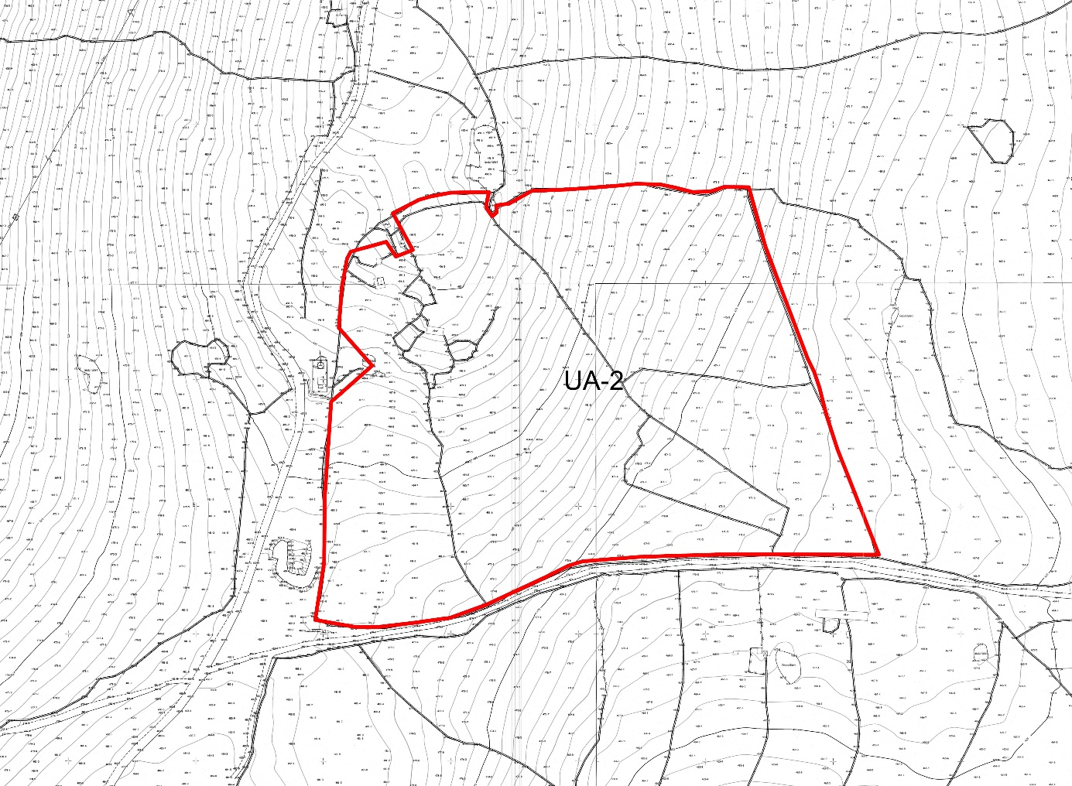
Şekil 9. Planlama Alanının Yerleşime Uygunluk Haritası

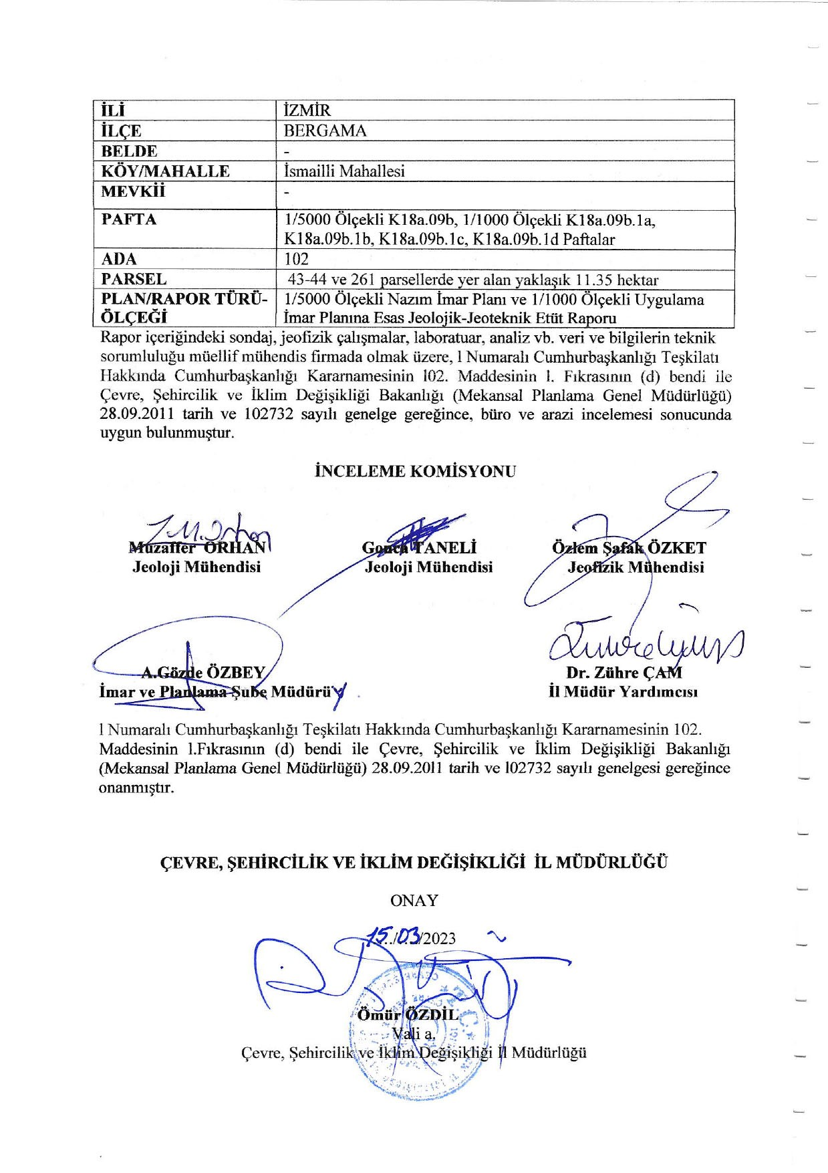
Şekil 10. Jeolojik-Jeoteknik Etüt Raporu Onay Sayfası

PLANLAMA GEREKÇESİ
Otomobillerin hareket etmesi, binaların ısıtılması, fabrikaların çalışması, elektronik aletlerin kullanılabilmesi gibi günlük işlerimizin neredeyse hepsi bir enerji kaynağına ihtiyaç duyar. İhtiyaç duyulan enerjiyi sağlamak için daha çok petrol türü yakıtlar kullanılmaktadır. Benzin, mazot, gaz yağı gibi ürünler bu yakıtlara örnek verilebilir. Fosil yakıtlar denilen bu enerji kaynakları dünyada sanayileşmenin başladığı zamandan bu yana yaygın olarak kullanılmaktadırlar. Fakat bu enerji kaynaklarının bazı olumsuz etkileri de vardır. Son derece yoğun kullanılan bu yakıtların tüketilmesi sonucunda doğaya bazı atık maddeler salınmaktadır. Otomobillerin egzozlarından, fabrikaların bacalarından çıkan gazlar doğada o zamana kadar hiç bulunmayan bazı zehirli maddeler taşımaktadır. 1700'lü yılların sonundan günümüze kadar devam eden fosil yakıt kullanımı, dünyamızın giderek kirlenmesine sebep olmaktadır. Bunun sonrasında küresel ısınma ve ilkim değişikliği gibi doğal dengeyi bozan birçok problem oluştuğu bilinmektedir.
Çevreci enerji kaynakları üretmek isteyen bilim insanları güneşin sahip olduğu sonsuz enerjiden yararlanmak istemişlerdir. Bunun için çeşitli teknolojiler geliştirilmiştir. Güneş enerjisi sistemleri çevreye zararlı gazlar vermeyen, tükenmeyen bir enerji türüdür. Çevreye zarar vermediği, tükenmeyen ve çok ucuz bir enerji kaynağı olduğu için güneş enerjisinin kullanımı gün geçtikçe yaygınlaşmaktadır.
Yenilenebilir enerji kaynaklarının ülkeler ve devletler açısından oldukça önemli bir konuma geldiği günümüzde bu konuda yapılan çalışmalar da hızlanmış durumdadır. Özellikle son yıllarda ülkemiz enerji sektöründe büyük atılımlar gerçekleştirmekte ve sektörün iyileştirilmesi adına birçok çalışma yapılmaktadır. Çünkü Türkiye yenilenebilir enerji kaynakları açısından büyük bir potansiyele sahiptir. Özellikle bu potansiyel güneş enerjisinde ön plana çıkmaktadır. Avrupa ve diğer dünya devletlerine göre ülkemizin yıllık güneşlenme süresi oldukça fazladır.
Ülkemizde çoğu Akdeniz ve Ege Bölgelerinde kullanılmakta olan, güneş enerjisini ısı enerjisine dönüştüren sıcak su üretme sistemleridir. Halen ülkemizde kurulu olan güneş kollektörü miktarı yaklaşık 12 milyon m² olup, yıllık üretim hacmi 750 bin m²dir ve bu üretimin bir miktarı da ihraç edilmektedir. Güneş enerjisinden ısı enerjisi yıllık üretimi 420 bin TEP civarındadır. Bu haliyle ülkemiz dünyada kayda değer bir güneş kollektörü üreticisi ve kullanıcısı durumundadır.
Bergama ilçesi İsmailli Mahallesi 102 ada 43-44 ve 261 parsellerde yapılması planlanan güneş enerji santrali için 04/06/2004 tarih ve EÜ/325-2/457 numaralı lisansın Elektrik Piyasası Lisans Yönetmeliğinin (Yönetmelik) 24 üncü maddesi gereğince üretim lisansına konu tesisin birden çok kaynaklı elektrik üretim tesisine dönüştürülmesi talebine ilişkin 29/09/2022 tarihli ve 11252/-21 sayılı Kurul kararı dosya ekinde yer almaktadır.

KURUM GÖRÜŞLERİ
Yürürlükteki 3194 sayılı İmar Kanunu, Mekansal Planlar Yapım Yönetmeliği’nin ilgili maddeleri uyarınca 1/5000 Ölçekli Nazım İmar Planı ve 1/1000 Ölçekli Uygulama İmar Planının hazırlanabilmesi için alınan ilgili kurum ve kuruluşların görüşleri rapor eki CD’de sunulmaktadır.

PLAN KARARLARI
Bergama İlçesi, İsmailli Mahallesi 102 ada 43, 44 ve 261 parsellerde yapılması planlanan "Yuntdağ Rüzgar Enerji Santrali'ne Yardımcı Kaynak Olarak Güneş Enerji Santrali Hibrit Projesi (Toplam 11,2401 Hektarlık Alanda 9,0001 MWm Kapasiteli)" projesi için hazırlanan ve İzmir Çevre, Şehircilik ve İklim Değişikliği İl Müdürlüğü’ne sunulan proje tanıtım dosyası incelenerek söz konusu proje için ÇED Yönetmeliğinin 17.maddesi gereğince 14.02.2023 tarih ve 202355 sayılı belge ile ‘’Çevre Etki Değerlendirmesi Gerekli Değildir’’ kararı verilmiştir.
T.C. Enerji Piyasası Düzenleme Kurumu, İnnores Elektrik Üretim Anonim Şirketi’ne İzmir ilinde kurulması planlanan Yuntdağ RES adındaki birden çok kaynaklı elektrik üretim tesisinde 04.06.2004 tarihinden itibaren 49 yıl süreyle, üretim faaliyeti göstermek üzere 6446 sayılı Elektrik Piyasası Kanunu ve ilgili mevzuat uyarınca Enerji Piyasası Düzenleme 04.06.2004 tarihli ve 325-2 sayılı kararı ile üretim lisansı verilmiştir.

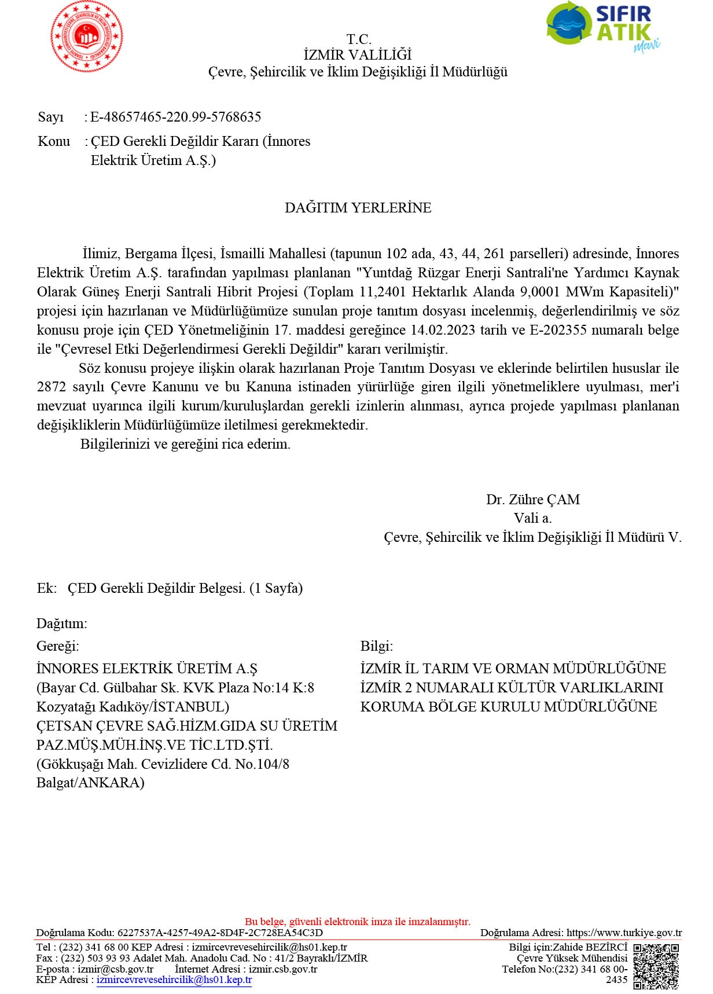

Şekil 11. Çevresel Etki Değerlendirme (ÇED) Belgesi

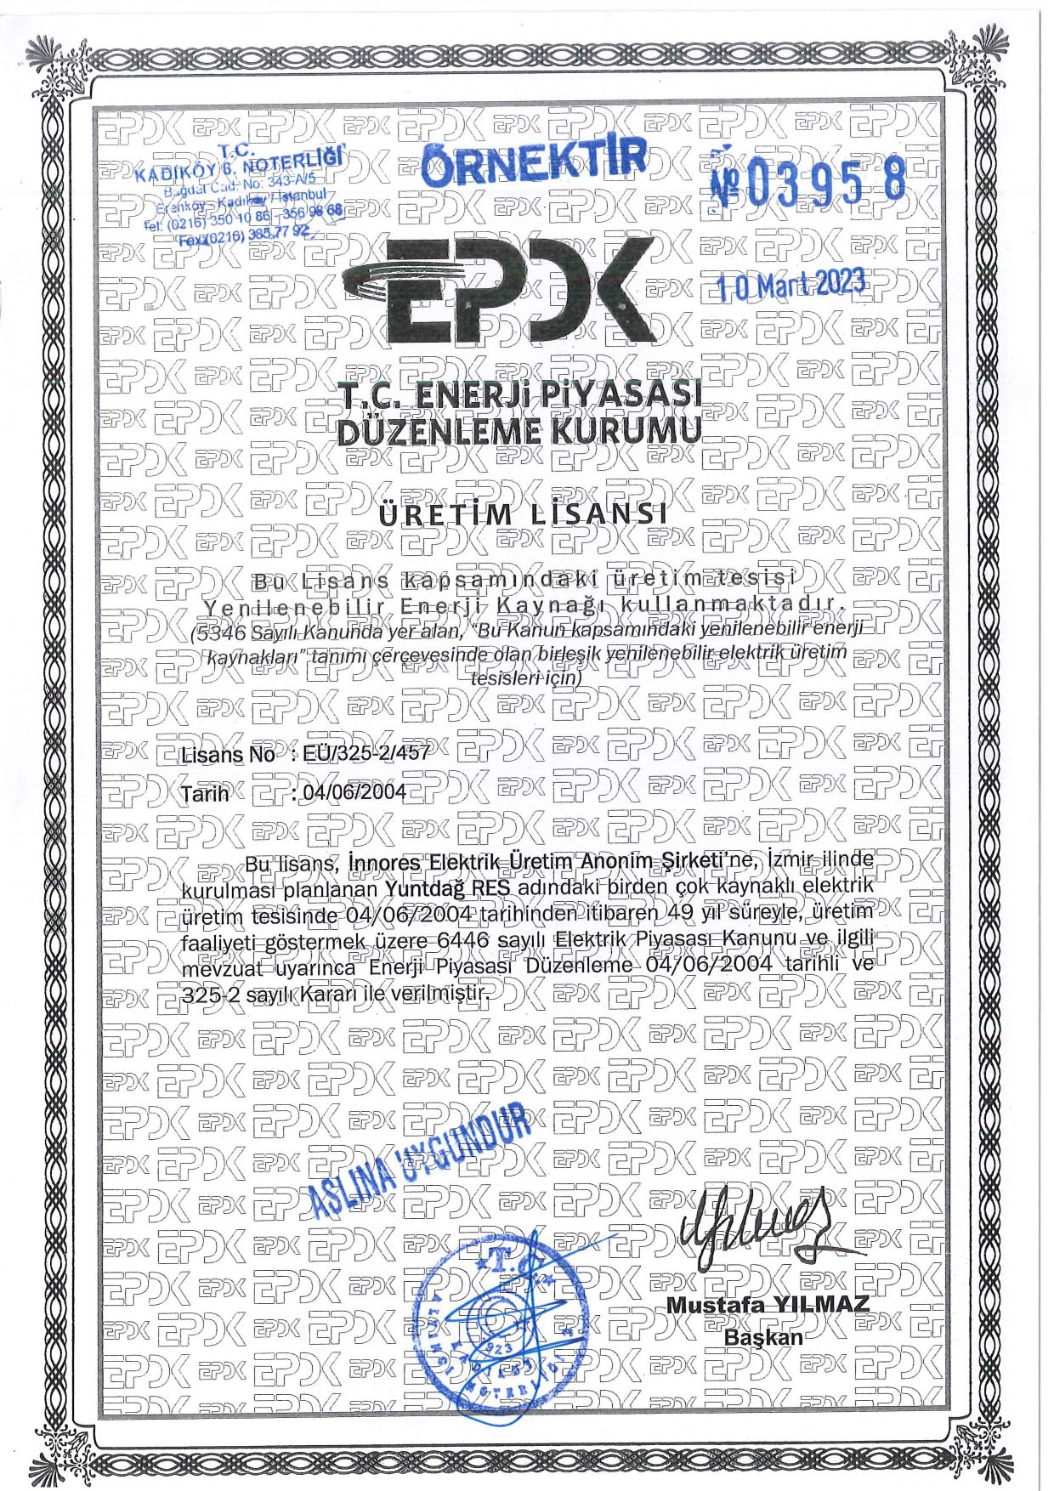
Şekil 12. Üretim Lisansı
Planlama alanı güneyinde kalan ve araziye ulaşımı sağlayan kadastral yola 102 ada 261 parselin batısından 10 m bağlantı yolu planlanmış olup, planlama alanına teknik altyapı ihtiyacını karşılayacak 630 m² teknik altyapı alanı ayrılmıştır. Alanı düzenlenmiş ve plana altlık sağlayan kurum görüşleri çerçevesinde yapı yaklaşma mesafesi planlar üzerine işlenerek “Yenilenebilir Enerji Kaynaklarına Dayalı Üretim Tesisi (Güneş Enerji Santrali)” amaçlı İmar Planı oluşturulmuştur.
Planlama alanı 112.401,7 m² dir. 109.421 m² alan Güneş Enerji Santrali, 630 m² alan teknik altyapı alanı olarak planlanmıştır.
Tablo 2. Alan Kullanım Tablosu
ALAN KULLANIMLARI | (M2)
YENİLENEBİLİR ENERJİ KAYNAKLARINA DAYALI ÜRETİM TESİSİ ALANI | 109.421
TEKNİK ALTYAPI ALANI | 630
YOL+OTOPARK ALANI | 2.350,7
TOPLAM | 112.401,7

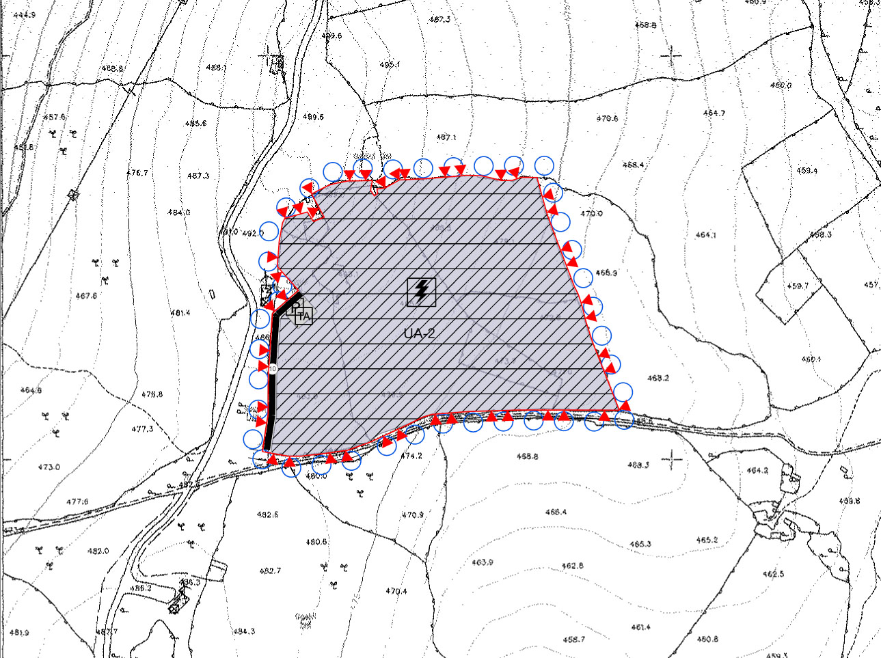
Şekil 13. Öneri 1/5000 Ölçekli Nazım İmar Planı

